**PRESSMEDDELANDE**  
2016-12-05

**Inet åter på tronen – vinner Prisjakts Årets Nätbutik 2016**

**Inet kammar hem Prisjakts utmärkelse Årets Nätbutik i kategorin Datorer och mobilt. Det är Prisjakts medlemmar som röstat fram Inet som vinnare och det är sjätte året som företaget står överst på prispallen. Ny webb och ihärdiga satsningar på kundtjänst är bidragande orsaker.**

**– Det här är en av de största kvalitetsstämplarna vi kan få, kundernas eget betyg på att vi gör ett bra jobb. Vi satsar mycket på service och lyssnar på våra kunder för att alltid överträffa förväntningarna. För oss är nöjda kunder det viktigaste, säger Erik Wickman, vd Inet.**

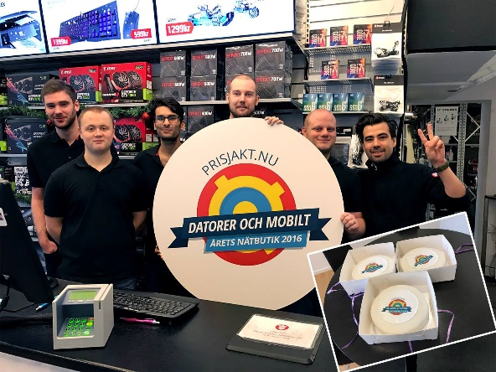Varje år delar Prisjakt ut Årets Nätbutik i flera kategorier. Mellan 2010 och 2014 dominerade Inet kategorin Datorer och mobilt, i år har Prisjakts användare återigen röstat fram Inet som Årets Nätbutik.

– Inet kombinerar kunskap, service och ett bra utbud vilket har gett dem mycket lojal kundbas. Eftersom priset Årets Nätbutik röstas fram av konsumenterna är det ett bra bevis på att de är väldigt omtyckta, säger Carl Vult von Steyern, sverigechef Prisjakt.

*Inets medarbetare firar den sjätte utmärkelsen Årets Nätbutik från Prisjakt i kategorin Datorer och mobilt. På bilden fr v: Pontus Westin, David Tengmark, Simon Säfström, Kim Boberg, Olof Albiin, Daniel Svensson*

– Vi håller vad vi lovar och jobbar kontinuerligt på att hitta nya sätt att överträffa vad kunderna vill ha från oss. Här på Inet är nöjda kunder det bästa vi vet, säger Erik Wickman, vd Inet.

Senaste året har Inet bland annat lanserat en ny responsiv hemsida för att underlätta för mobila användare, dessutom har de förstärkt den redan prisbelönta kundtjänsten för att snabba upp svarstiderna. Framgångsfaktorn till nöjda kunder är för Inet att alltid lyssna på vad kunderna vill ha.

– E-handeln är verkligen på stark framfart, vi har sett en tillväxt på över 15 procent, där kunderna eftertraktar det senaste och bästa på marknaden.

Inet satsar självklart på att vinna även nästa år.

– Vi fortsätter med utökat produktsortiment, fler utbildningar och guider på hemsidan och snabba leveranser. Under 2017 kommer vi även bjuda in till riktigt roliga events i våra butiker så att vi både kan skämma bort våra kunder och ha kul tillsammans med dem, säger Erik Wickman.

**Årets motivering:** "Inet vinner kategorin Datorer och mobilt 2016. Detta året är Inet tillbaka i absoluta toppen efter att ha dominerat ett flertal år. Att ge bra service till bra pris ger lojala kunder och därmed första pris i kategorin Datorer och mobilt 2016."

**För ytterligare information**Erik Wickman, vd, 0708-65 27 02, [erik.wickman@inet.se](mailto:erik.wickman@inet.se)  
Magnus Sjöbäck, presskontakt, 0704-45 15 99, [magnus.sjoback@inet.se](mailto:magnus.sjoback@inet.se)  
<http://www.inet.se/>